**Отчет о проведении круглого стола с обсуждением вопросов, связанных с распространением экстремистских взглядов среди молодежи а МКОУ Ванашинская ООШ**

  С целью профилактики экстремизма и терроризма, а также формирования установок толерантного сознания 26.11.20г в МКОУ Ванашинская ООШ среди учащихся старших классов был проведен информационный час «Терроризм и экстремизм-угроза обществу».

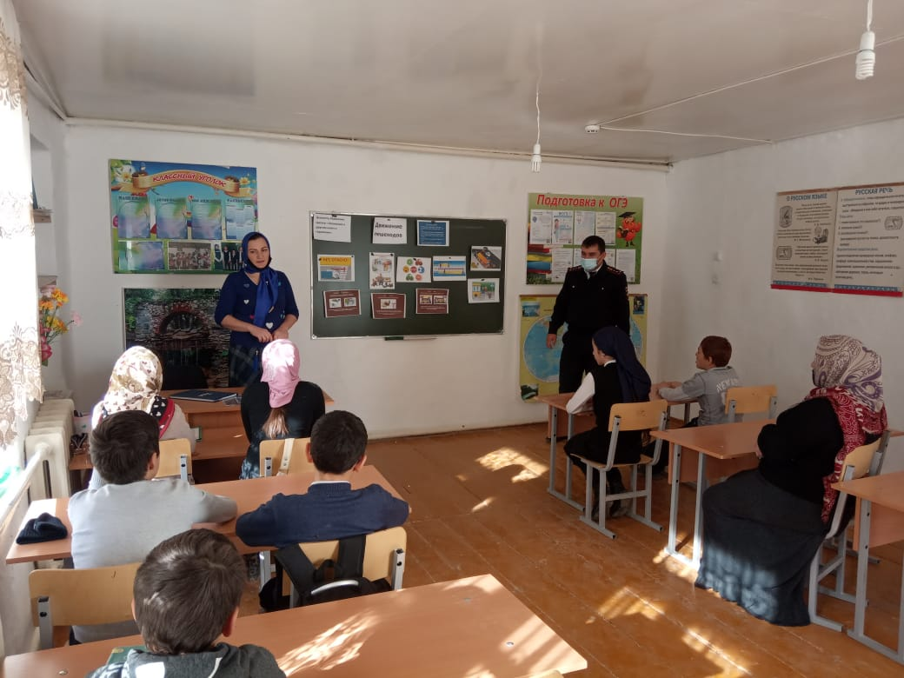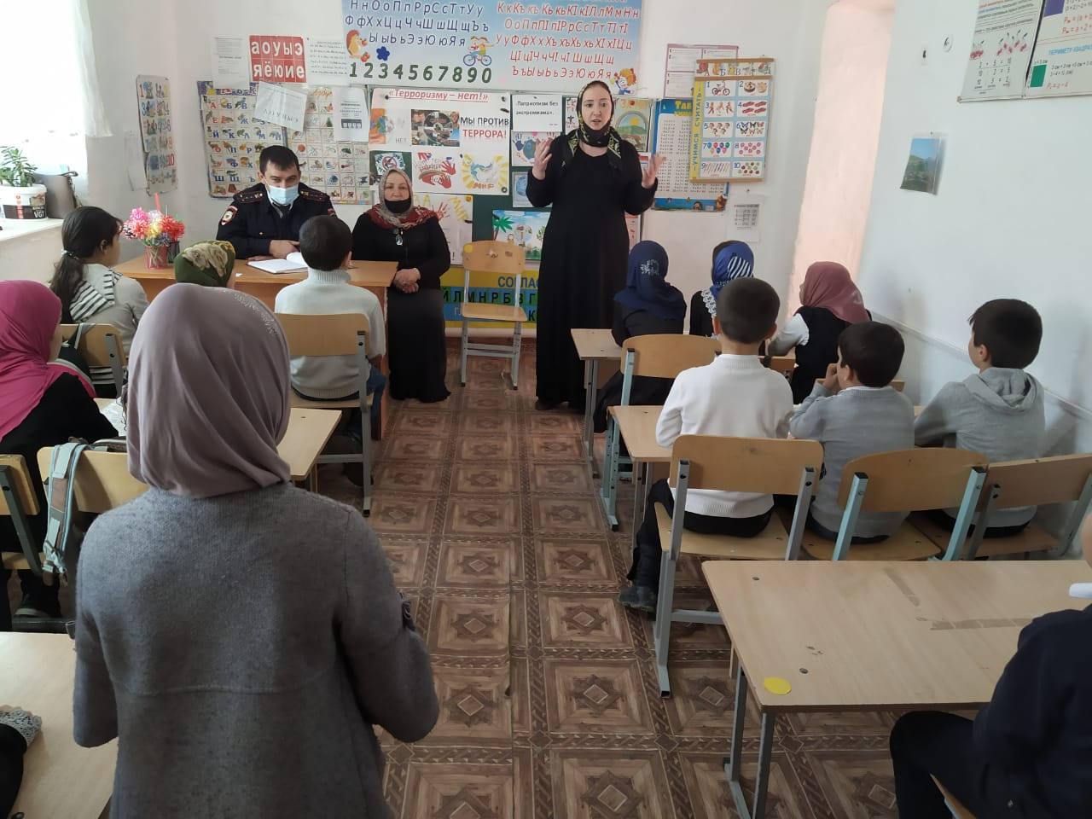 На мероприятие были приглашены представители правоохранительных органов. Участковый полиции Гасанов Абдула Алиевич рассказал о предотвращении экстремизма и терроризма. С темой «Профилактика ПДН» выступил Хайбулаев Магомед Гасанович, инспектор по делам несовершеннолетних отдела МВД России по Карамахинскому району. Провели беседу по ОБЖ с целью обучению правилам поведения в чрезвычайных ситуациях и воспитанию бдительности с использованием наглядного демонстрационного материала.